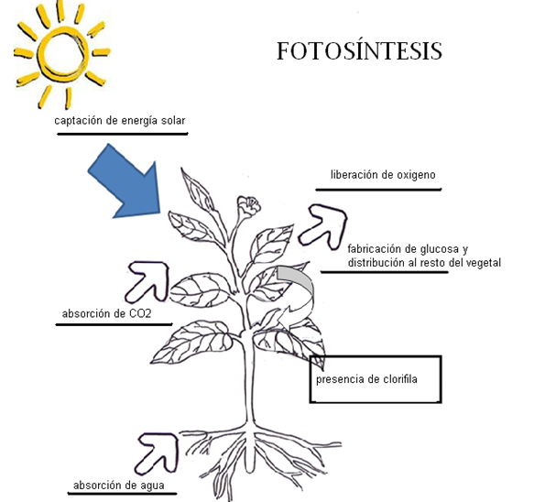
2. Es el proceso mediante el cual la planta absorbe CO2 y agua y usa la clorofila de sus hojas para captar la energía solar. Con estos materiales fabrica su alimento (glucosa que almacena la energía, y que distribuye al resto de la planta) y oxígeno, que libera al medio ambiente

3. complete el mapa conceptual utilizando los siguientes términos

- agua
- fotosíntesis
- anhídrido carbónico
- oxígeno
- glucosa
- energía luminosa
- almidón
- lugol
- respiración
- clorofila

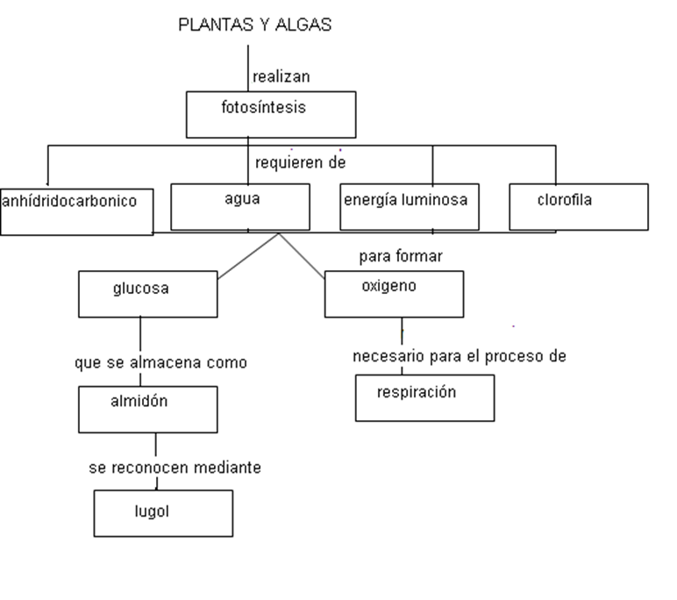

4. Son verdaderas porque:
a) Fabrican glucosa que les sirve como alimento, sin tener que consumir a otros seres vivos.
b) Al absorber CO2 limpian el aire de este gas, además le entregan al ambiente O2.
c) Al no existir luz solar la fotosíntesis no puede iniciarse de noche.
d) En el mar la fotosíntesis está a cargo de las algas.

5. Complete el esquema, con los conceptos aprendidos

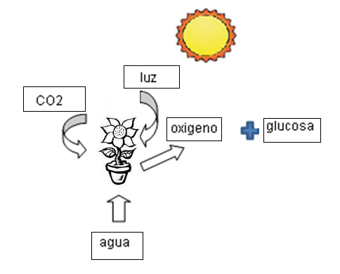



Elaborado por:

